5-ОПИ-22
13.02.2026

Задание: 1. Изучить теоретический материал
2. Подготовить конспект в тетради

Тема: Измерение гранулометрического состава
продуктов дробления
В настоящее время используют два способа контроля крупности руды:
1) рассев на грохотах с последующим взвешиванием надрешетной и подрешетной фракций;
2) измерение влияния потока руды на инородное тело, помещенное в этот поток.
Первый способ прост, и затруднения возникают лишь в связи с тем, что для его осуществления требуется большое количество оборудования. Поэтому такой способ применяется там, где все необходимое оборудование установлено в связи с технологической необходимостью (например, если после дробилки имеется грохот для выделения минусового класса).
Второй способ заключается в следующем. Если на пути падения потока материала поместить твердое тело (плиту), то на это твердое тело будет действовать сила, пропорциональная средней крупности материала. При этом плита должна всегда полностью находиться в потоке.
К такому же выводу можно прийти, если рассматривать силу, действующую на неподвижное узкое тело, находящееся в потоке движущегося материала, например на конвейере. При этом средняя сила пропорциональна среднему радиусу частиц:
F = kR_{ср.} (3.11)
Для контроля напряжений в упругой плите можно применять пьезоэлектрические индукционные датчики.
Датчик можно помещать не непосредственно под поток, а анализировать пробу, отбираемую пробоотборником и высыпаемую с постоянной высоты на пластину датчика.
Такие датчики разработаны как с использованием неподвижных пластин или стержней, так и с периодически погружаемыми в поток пластинами и стержнями.
Кроме того, предлагаю вам пройти по ссылкам и познакомиться с последними разработками систем оценки гранулометрического состава горной массы:

https://dprom.online/mtindustry/avtomaticheskij-kontrol-gransostava-droblyonoj-rudy-na-of-mgoka/ - Автоматический контроль грансостава дроблёной руды на ОФ Михайловского ГОКа

https://www.mallenom.ru/products/proslezhivaemost/viskontgranuly/ - ВИСКОНТ.Гранулы - интеллектуальная система контроля крупности гранулометрического состава горной массы на конвейерной ленте.

ВИСКОНТ.Гранулы - интеллектуальная система контроля крупности гранулометрического состава горной массы на конвейерной ленте. Разработана на основе технологии сверточных нейронных сетей, что позволяет достигать высокой точности определения гранулометрического состава до 97% в тяжелых промышленных условиях.
Программное обеспечение для непрерывной оценки гранулометрического и фракционного состава горной массы в основе системы ВИСКОНТ.Гранулы включено в Единый реестр российских программ для ЭВМ и БД (реестр российского ПО).
На стадии дробления и измельчения до допустимых технологическим процессом фракций и стадии рудоподготовки важным этапом является определение гранулометрического состава всего материала. Задача чрезвычайно важная, поскольку стадия рудоподготовки — самый энергозатратный процесс, а остановка по причине забутовки, или застревания материала чревата многочасовыми простоями буквально всего производства, что в денежном выражении может исчисляться в миллионах рублей.
На большинстве отечественных горно-обогатительных и металлургических предприятий задачи гранулометрического контроля сырья решаются с помощью ситового анализа или выборочного визуального контроля технологом. Оба метода не обеспечивают возможность непрерывного контроля качества продукции на конвейере с возможностью адаптивного управления процессом добычи и обогащения горных масс. Кроме того, контроль технологом не свободен от возникновения ошибок, обусловленных человеческим фактором. Точность принимаемых работником решений о гранулометрическом составе сыпучих материалов и их габаритных размерах составляет в среднем около 70-80%. Система на основе машинного зрения позволяет добиться точности до 97%.
Гранулометрия, выполняемая системой ВИСКОНТ.Гранулы, позволяет производить оценку материала на всей поверхности, в отличие от выборочного контроля оператором. Система осуществляет визуальный контроль конвейерной ленты, по которой движется руда. Посредством глубоких нейросетевых моделей производится оценка содержимого конвейерной ленты.
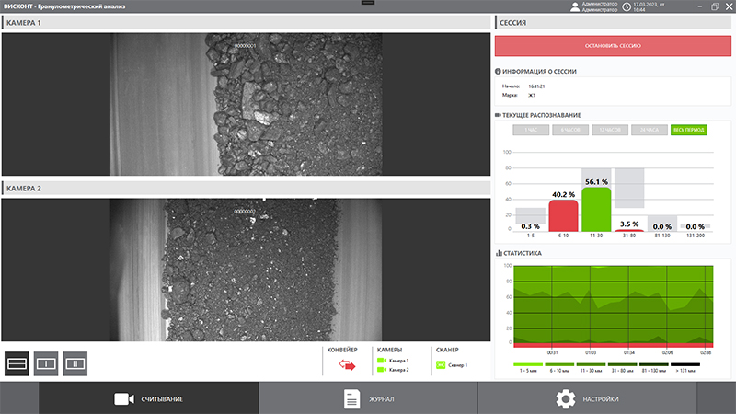
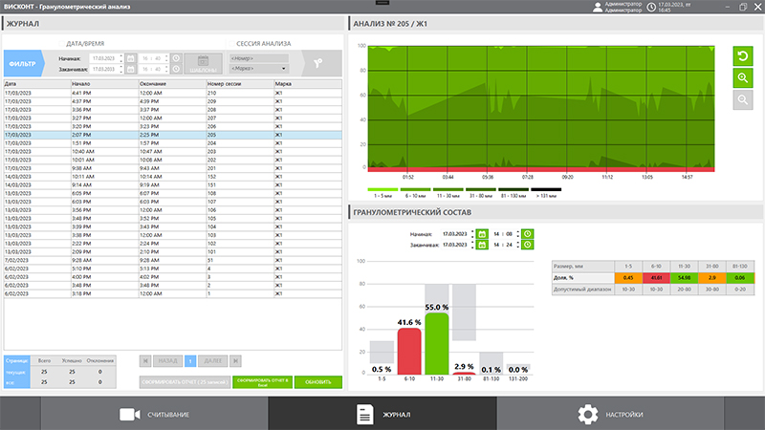
Функционал системы:
- Детектирование гранул в видеопотоке
- Анализ размера гранул
- Классификация обнаруженных гранул по установленным классам
- Сбор статистических данных по классам крупности за настраиваемый промежуток времени
- Обнаружение негабаритов в гранулометрическом составе
- Фиксация событий (превышение гранулометрического состава, обнаружение негабарита) в базе данных (БД)
- Гибкая система добавления классов гранул с указанием интервала размеров и допустимых пределов в гранулометрическом составе
- Сохранение статистики в БД
- Формирование отчета за настраиваемый период времени в Excel и PDF-формате
Алгоритмы машинного зрения позволяют распознавать в потоке руды крупные включения, которые могут представлять опасность для протекания технологического процесса. После обнаружения и классификации крупных объектов алгоритмом генерируются информирующие сигналы с фото- и видеофиксацией и, при необходимости, управляющие, тогда останавливается весь конвейер
Результаты внедрения системы:
- Возможность адаптивного управления производственным процессом. Система позволяет практически избавиться от переизмельчения материала, за счет ситуационного управления - в зависимости от того какой крупности идет материал появляется возможность в режиме реального времени отправлять горную массу на необходимый процесс обогащения
- Контроль объёма: оптимизация производства за счёт постоянного измерения объёма транспортируемой горной массы. Исходя из нагрузки конвейера и ее отслеживания оператором появляется возможность выстраивать процесс обогащения ситуационно, что позволяет так же снизить производственные расходы
- Обнаружение пустых мест на конвейере, чтобы получать оповещение о закупоривании желобов и заторах.
- Анализ гранулометрического состава: оптимизация загрузки дробилок благодаря непрерывному высококачественному анализу гранулометрического и фракционного состава материала и его объема
- Уменьшение процента брака готовой продукции (за счет определения посторонних включение и ситуационного анализа).
- Предотвращение аварийных ситуаций
- Снижение расходов на лабораторные исследования фракций
- Оптимизация работы и контроль качества добываемой руды
- Исключение влияния человеческого фактора
Этапы внедрения системы:
- Установка и настройка оборудования на объекте
- Установка и настройка программных библиотек и интерфейсов под особенности проекта
- Набор обучающей выборки и дообучение моделей
- Интеграция с ИС Заказчика
Области применения:
- Горнодобывающая промышленность
- Металлургия
- Горно-обогатительные комбинаты (ГОК)
- Угольная промышленность
- Добыча драгоценных металлов
Состав системы:
